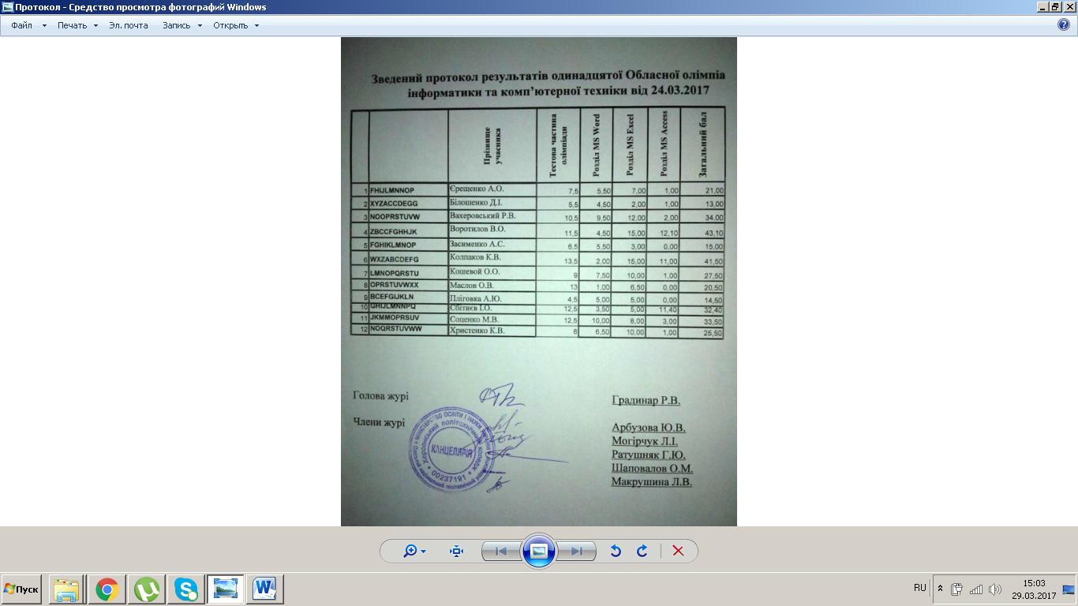
Зведений протокол результатів одинадцятої Обласної олімпіади з інформатики та комп’ютерної техніки від 24.03.2017
 |  | Прізвище учасника | Тестова частина олімпіади | Розділ MS Word | Розділ MS Excel | Розділ MS Access | Загальний бал | Рейтинг
1 | FHIJLMNNOP | Єрещенко А.О. | 7,5 | 5,50 | 7,00 | 1,00 | 21,00 | 8
2 | XYZACCDEGG | Білошенко Д.І. | 5,5 | 4,50 | 2,00 | 1,00 | 13,00 | 12
3 | NOOPRSTUVW | Вахеровський Р.В. | 10,5 | 9,50 | 12,00 | 2,00 | 34,00 | 3
4 | ZBCCFGHHJK | Воротилов В.О. | 11,5 | 4,50 | 15,00 | 12,10 | 43,10 | 1
5 | FGHIKLMNOP | Засименко А.С. | 6,5 | 5,50 | 3,00 | 0,00 | 15,00 | 10
6 | WXZABCDEFG | Колпаков К.В. | 13,5 | 2,00 | 15,00 | 11,00 | 41,50 | 2
7 | LMNOPQRSTU | Кошевой О.О. | 9 | 7,50 | 10,00 | 1,00 | 27,50 | 6
8 | OPRSTUVWXX | Маслов О.В. | 13 | 1,00 | 6,50 | 0,00 | 20,50 | 9
9 | BCEFGIJKLN | Пліговка А.Ю. | 4,5 | 5,00 | 5,00 | 0,00 | 14,50 | 11
10 | GHIJLMNNPQ | Сбітнєв І.О. | 12,5 | 3,50 | 5,00 | 11,40 | 32,40 | 5
11 | JKMMOPRSUV | Соценко М.В. | 12,5 | 10,00 | 8,00 | 3,00 | 33,50 | 4
12 | NOQRSTUVWW | Христенко К.В. | 8 | 6,50 | 10,00 | 1,00 | 25,50 | 7
Голова журі |  |  |  |  | Градинар Р.В.
Члени журі |  |  |  |  | Арбузова Ю.В.
 |  |  |  |  | Могірчук Л.І.
 |  |  |  |  | Ратушняк Г.Ю.
 |  |  |  |  | Шаповалов О.М.
 |  |  |  |  | Макрушина Л.В.

